Лабораторная работа №1

Сетевые утилиты

Утилита ipconfig

Задание 1:

**Ipconfig /?**

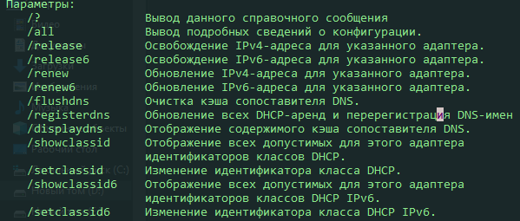

Задание 2:

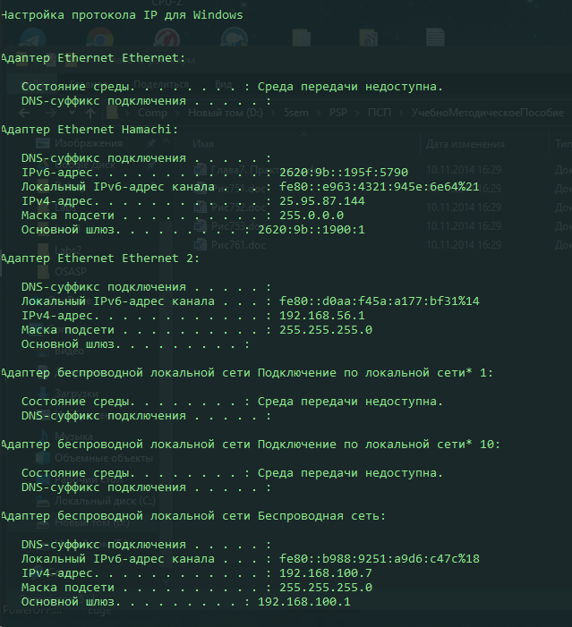

Задание 3:

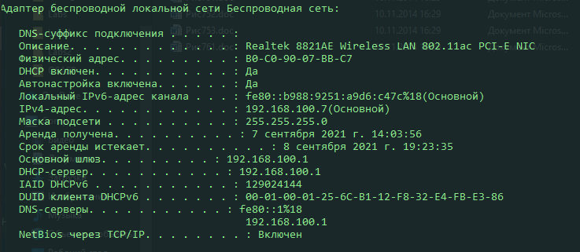

имя хоста: DESKTOP-V5BL04L

IP-адрес: 192.168.100.7

маску подсети: 255.255.255.0

MAC-адрес адаптера: B0-C0-90-07-BB-C7

Задание 4:

IP адрес 192.168.100.7относится к классу C, максимальное число хостов – 254 (2^8 -2). Диапазон адресов – 192.168.100.7- 192.168.100.254.

Код производителя сетевого адаптера:

0001.1000.1001.1110.1111.00112

18-9E-F316 (первые 2 бита управляющие).

Задание 5:



Имя не отличается от имени в ipconfig.

Задание 6:

**Ping /?**

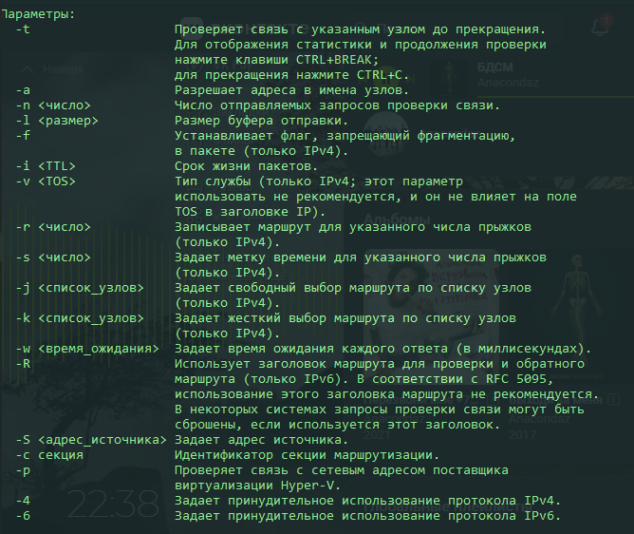

Задание 7:

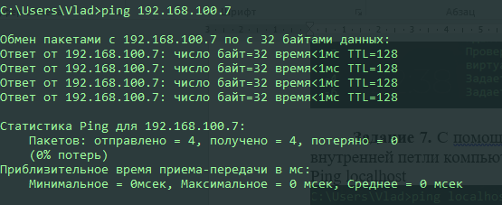

Задание 8:

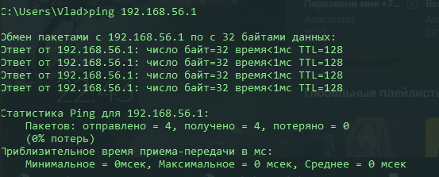

Задание 9:

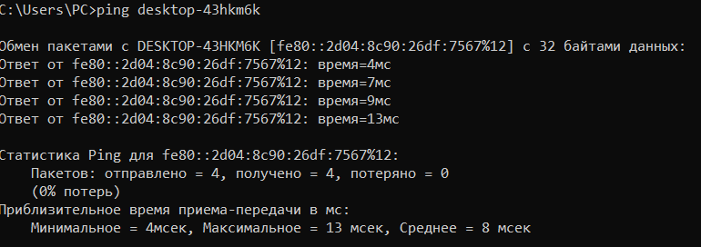

Задание 10:

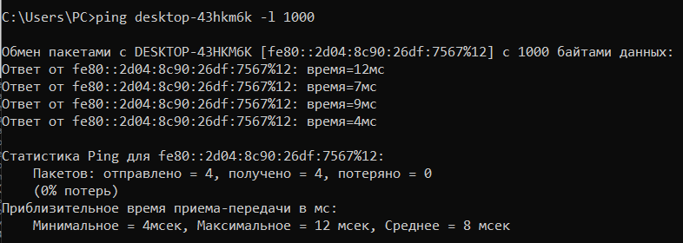

Задание 11:

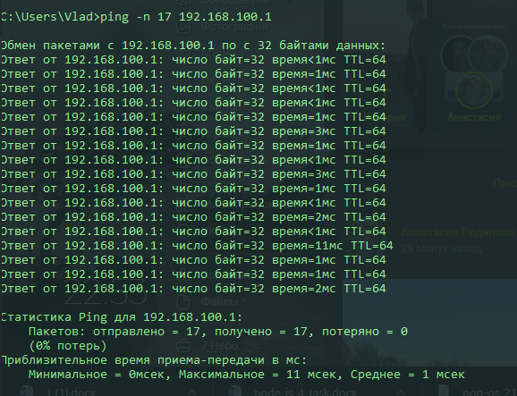

Задание 12:

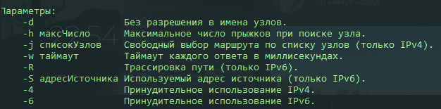

Задание 13:

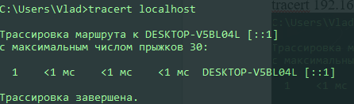

Задание 14:

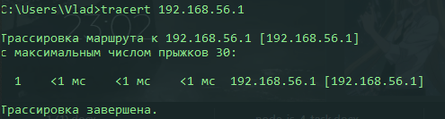

1 прыжок.

Задание 15:

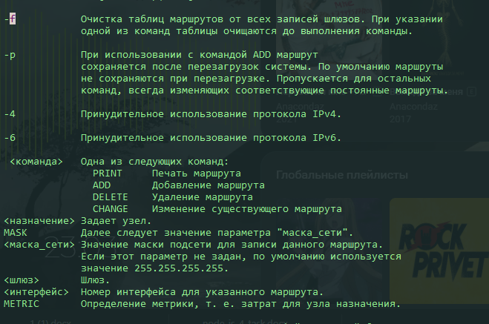

Задание 16:

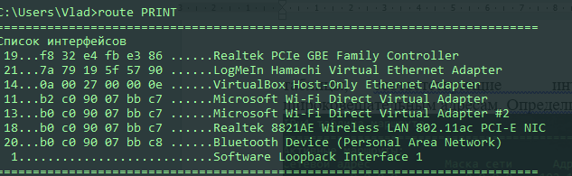

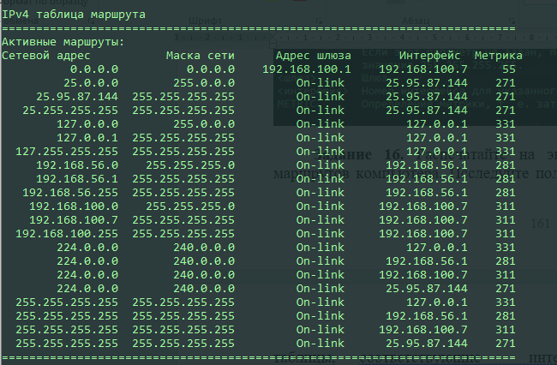

Строки внутренней петли:





Широковещательные адреса:



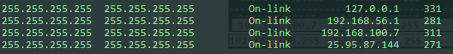

Адреса шлюзов:

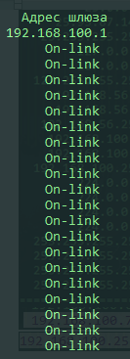

Задание 17:

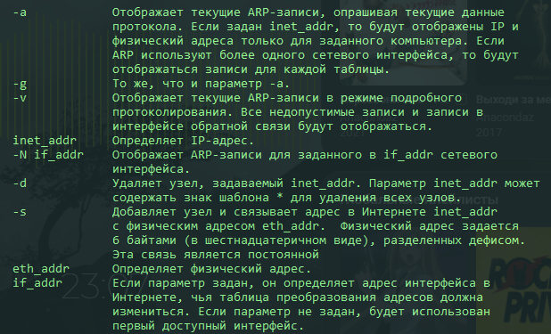

Задание 18:

Arp -av

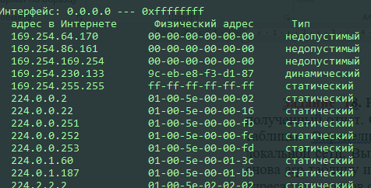

Динамический - пк

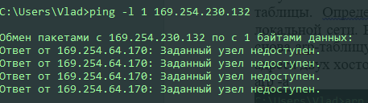

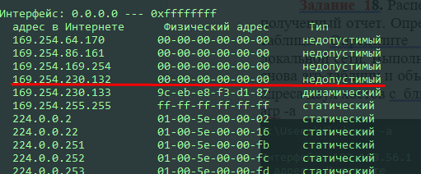

Задание 19:

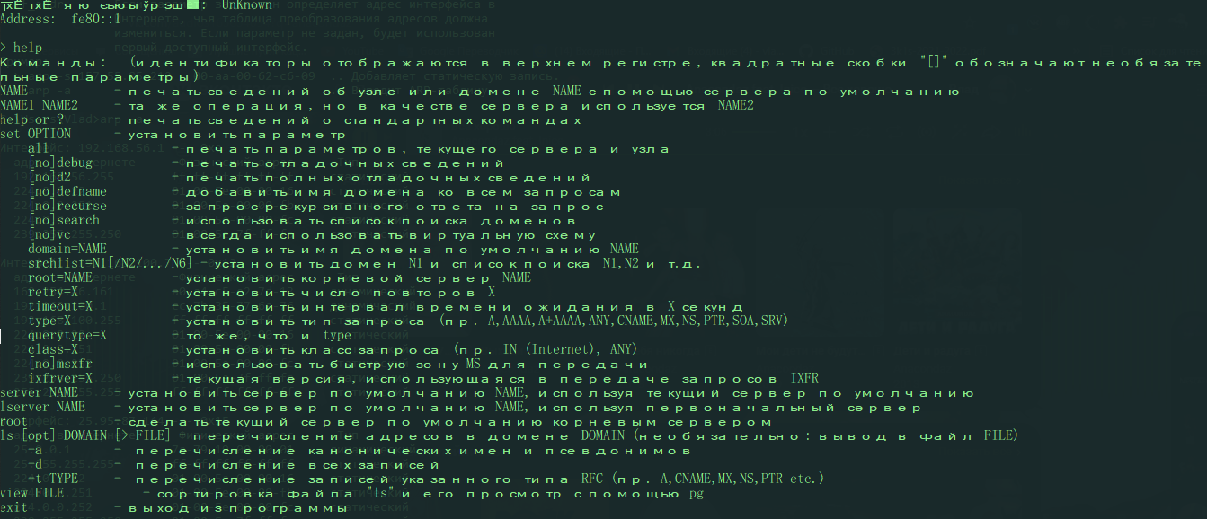

DNS-сервер по умолчанию:

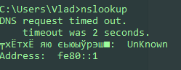ns

IP хостов по их именам:

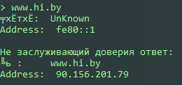

Задание 21:

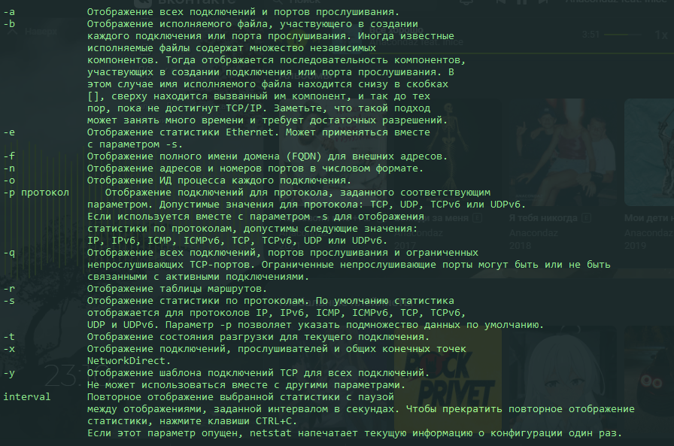

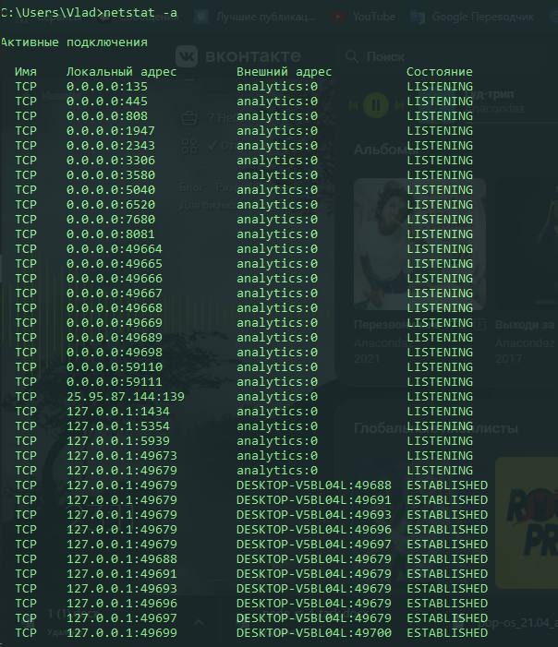

Задание 22-23:

Службы, которые прослушивают порты:

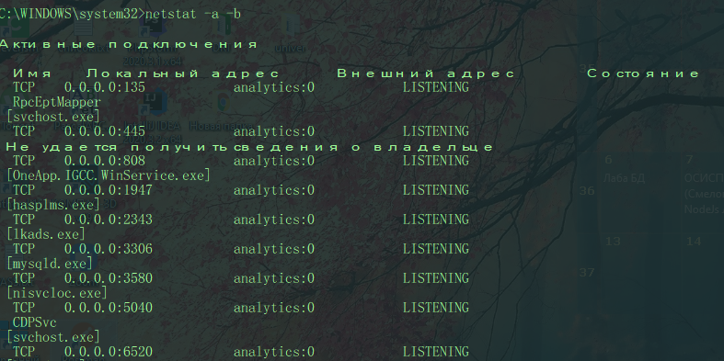







По протоколу https

Задание 24:



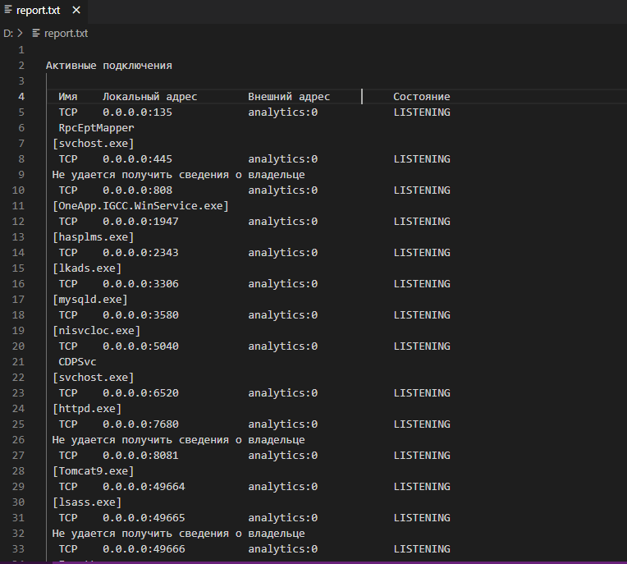

Задание 25:

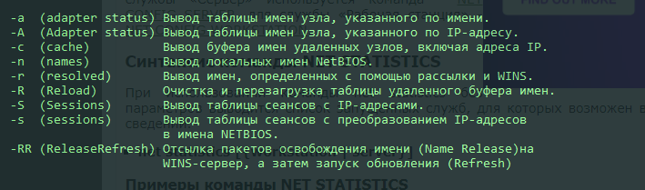

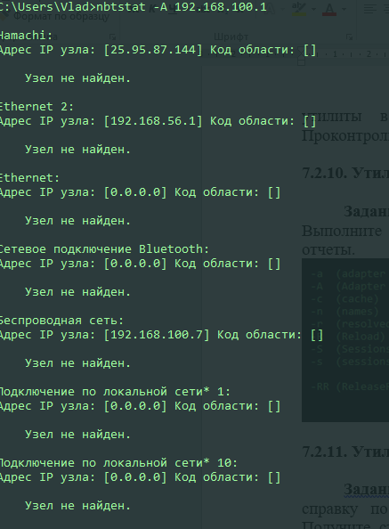

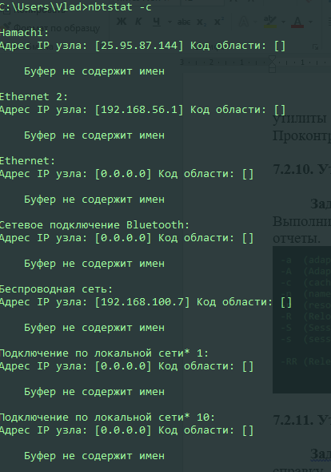

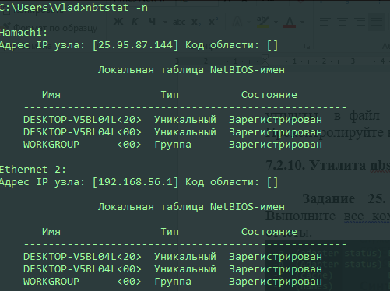

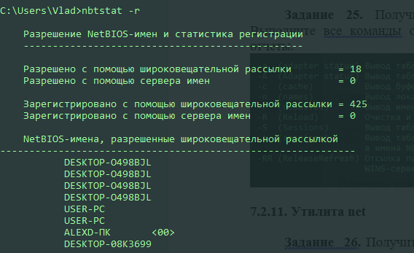

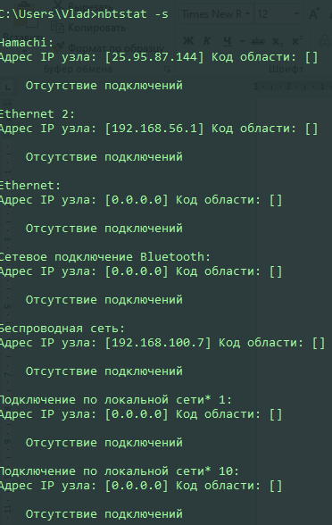

Задание 26:

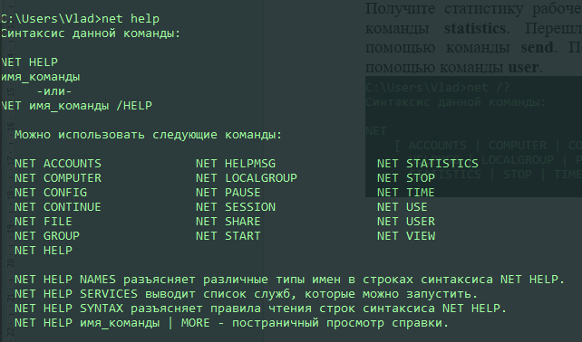

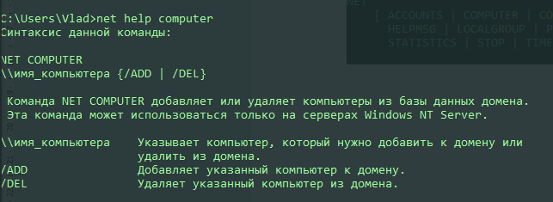

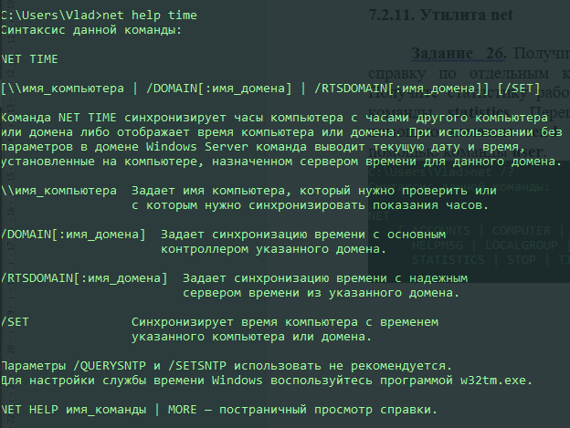

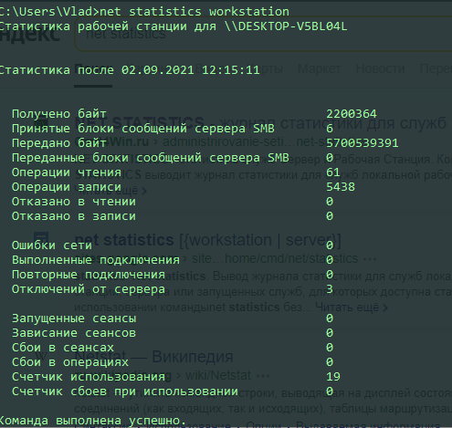

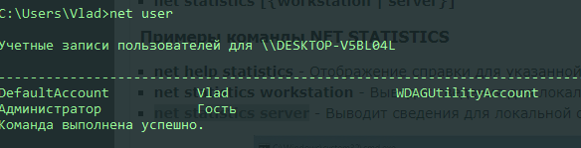

В windows 10 нет команды NET SEND